Коммерческое предложение:
Спонсорский пакет по участию спонсора в перелёте «Камчатка-2012» Генеральный спонсор - 15 000 USD
База спонсорского пакета:
- Наклейка на самолёте по двум бортам в носовой части (на капоте) суммарной площадью до 0,25 м² ( 2 наклейки размером 50 см х 25 см );
- наклейки на киле и нижних плоскостях крыльев;
- Нашивка на всех комбинезонах, куртках и майках пилотов на груди, справа размером 10 х 10 см или на спине размером 20 х 10 см;
- Упоминание в блоге vulkan-avia.livejournal.com. Логотип и активная ссылка в каждом посте перелёта. Логотип или рекламное изображение спонсора на обложке в Facebook.
- Благодарность в фильме, созданном после перелёта на основе материала, отснятого в процессе путешествия, информация о спонсоре в титрах;
- Размещение рекламы спонсора на фотовыставке, утроенной по результатам отснятых материалов в перелёте;
- Выпуск авиаоткрыток с символикой спонсора;

Спонсорский пакет по участию спонсора в перелёте «Камчатка-2012» Спонсор перелёта 3500 USD
База спонсорского пакета:
- Наклейка на самолёте по двум бортам суммарной площадью до 0,1 м² (2 наклейки размером 30 см х 15 см);
- Нашивка комбинезонах, куртках или майках пилотов на груди или на рукаве размером 10 х 5 см; - Упоминание в блоге vulkan-avia.livejournal.com. Логотип и активная ссылка в каждом посте перелёта.
- Благодарность в фильме, созданном после перелёта на основе материала, отснятого в процессе путешествия, информация о спонсоре в титрах;
- Благодарность в фотовыставке, утроенной по результатам отснятых материалов в перелёте;

Спонсорский пакет по участию спонсора в перелёте «Камчатка-2012»
Друг перелёта 700 USD
База спонсорского пакета:
- Наклейка на самолёте суммарной площадью не более 0,02 м² (1 наклейка размером 20 см х 10 см);
- Нашивка комбинезонах, куртках или майках пилотов на груди или на рукаве размером 7 х 5 см;
- Упоминание в блоге vulkan-avia.livejournal.com. Логотип и активная ссылка в каждом посте перелёта.
- Благодарность в фильме, созданном после перелёта на основе материала, отснятого в процессе путешествия, информация о спонсоре в титрах;
- Благодарность в фотовыставке, утроенной по результатам отснятых материалов в перелёте;
Приложение-1
Боковая проекция самолёта для оценки размещения рекламы
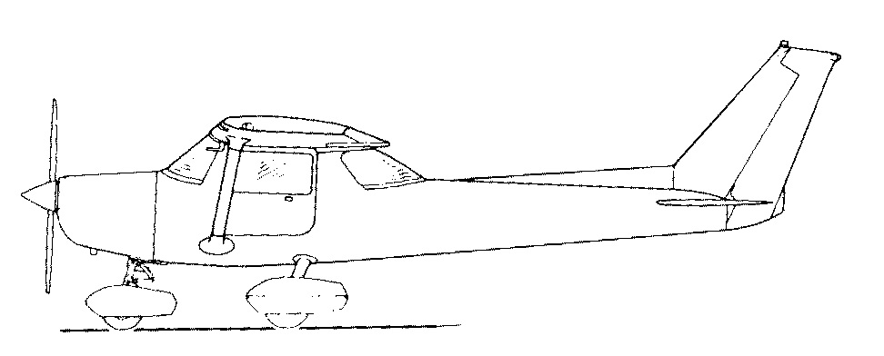

Комбинезон пилота
